A 【内部资料】

高阳会生活运营平台

开发需求文档

（V0.2）



北京高阳通联信息技术有限公司
2011年5月

Confidentiality保密条款

Any information received from HiSun in this Document must not be disclosed to third parties and to be treated absolutely confidential.高阳于此文件中所提供信息为高阳公司之商业机密，未经高阳公司之书面许可不得向第三方披露。

文档修订历史

时间 | 版本 | 修订内容描述 | 修订人
2011.5 | 0.1 | 创建文档的基本结构 | 冯海东
2011.5 | 0.2 | 完善文档 | 冯海东
2011.7 | 0.3 | 最新10个需求 | 冯海东

目录
1. 引言 5
2. 高阳会生活运营平台项目实施前提 5
3. 高阳会生活运营平台项目实施计划 5
4. 高阳会生活运营平台项目管理 6
5. 系统架构 7
5.1 运营平台系统总体需求架构图 7
5.2 系统管理平台架构图 9
6. 云掌柜运营平台 10
6.1 商户管理 10
6.1.1 商户开户 10
6.1.2 商户用户数据导入 14
6.1.3 商户、商户操作员、会员查看 15
6.2 营销管理 19
6.2.1 短信营销管理 19
6.3 点评管理 23
6.3.1 用户点评管理 23
6.3.2 商户点评统计 24
6.4 统计查询 25
6.5 系统管理员权限管理 25
6.5.1 添加系统操作员 25
6.5.2 系统操作员自管理 26
6.5.3 系统操作员列表 27
6.5.4 密码重置 27
7. 系统硬件环境 29
8. 系统集成测试 30
9. 系统验收准备 31
10. 系统人员培训 32
11. 系统上线和试运行 33

引言

高阳会生活运营平台项目实施前提
- 项目实施地点根据具体情况进行约定。
- 在项目实施过程中积极配合并承担各自的责任。
- 根据客户的需求，进行系统集成与应用开发,最终形成高阳云掌柜会员管理系统。
- 有关项目变更的内容, 请参照本项目实施方案中的“变更控制程序”。

高阳会生活运营平台项目实施计划
本项目的实施范围是高阳云掌柜会员管理系统的实施服务。本项目阶段实施的内容主要包括：
1、项目管理
2、系统架构
- 系统总体需求架构图
- 系统管理平台架构图
3、各子系统之间的接口对接、整合开发
4、系统硬件、软件和网络的安装和调试
- 设备采购
- 软件安装
- 网络铺设
- 系统搭建
5、系统集成测试
- 测试计划
- 数据接口开发组预测试
- 应用系统单元测试
- 功能性测试
6、系统验收准备
7、系统人员培训
- 业务培训
- 技术培训
8、系统的试运行
9、系统上线
- 技术支持和维护

高阳会生活运营平台项目管理
此目标是为项目的顺利实施提供具体的计划、执行、控制。
项目计划与组织
- 项目负责人检查本工作说明书及各方责任以便制定项目计划。
- 制定全面的工作计划，包括项目活动的详细内容、重要事件、工程进度表和所需的资源及双方责任。
项目监督与情况汇报
- 监督、估计项目进展。
- 检查项目任务及时间表，随时进行正确的增补和变动。
- 管理项目变化并控制进程。
- 检查和分析项目变化的需要。
- 项目产品方和开发方的人员协调。
- 完成项目进度报告。
- 检查会议：每两周将举行一次检查会议，在需要时，也可按项目阶段性完成标志举行
文件：
- 项目计划
- 项目进度、状态报告
- 项目组织结构
完成标志：
- 项目管理贯穿整个项目，本项目的其他所有任务完成则本任务完成。

系统架构

运营平台系统总体需求架构图
云掌柜运营平台是整个系统的运营管理部分，承担起商户生成、审核、商户活动营销等功能。
系统管理员、系统操作员两种角色类型按系统权限划分。

运营平台系统总体分为5大部分：
- 商户操作管理
- 商户营销管理
- 商户点评管理
- 系统统计
- 系统管理
商户管理包括商户的开户、数据导入等操作。
商户营销管理目前只有短信营销管理；包括短信内容审核、商户短信添加等操作。
商户点评管理是查看POS交易用户对商户的点评；
系统统计为查看商户的会员发展、短信购买、POS交易等情况；
系统管理为系统管理员、系统操作员的生成和权限分配。效果如下图：
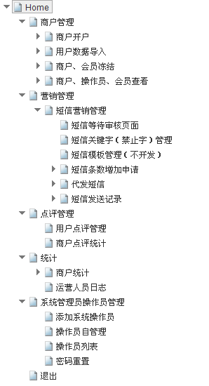
图1

系统管理平台架构图
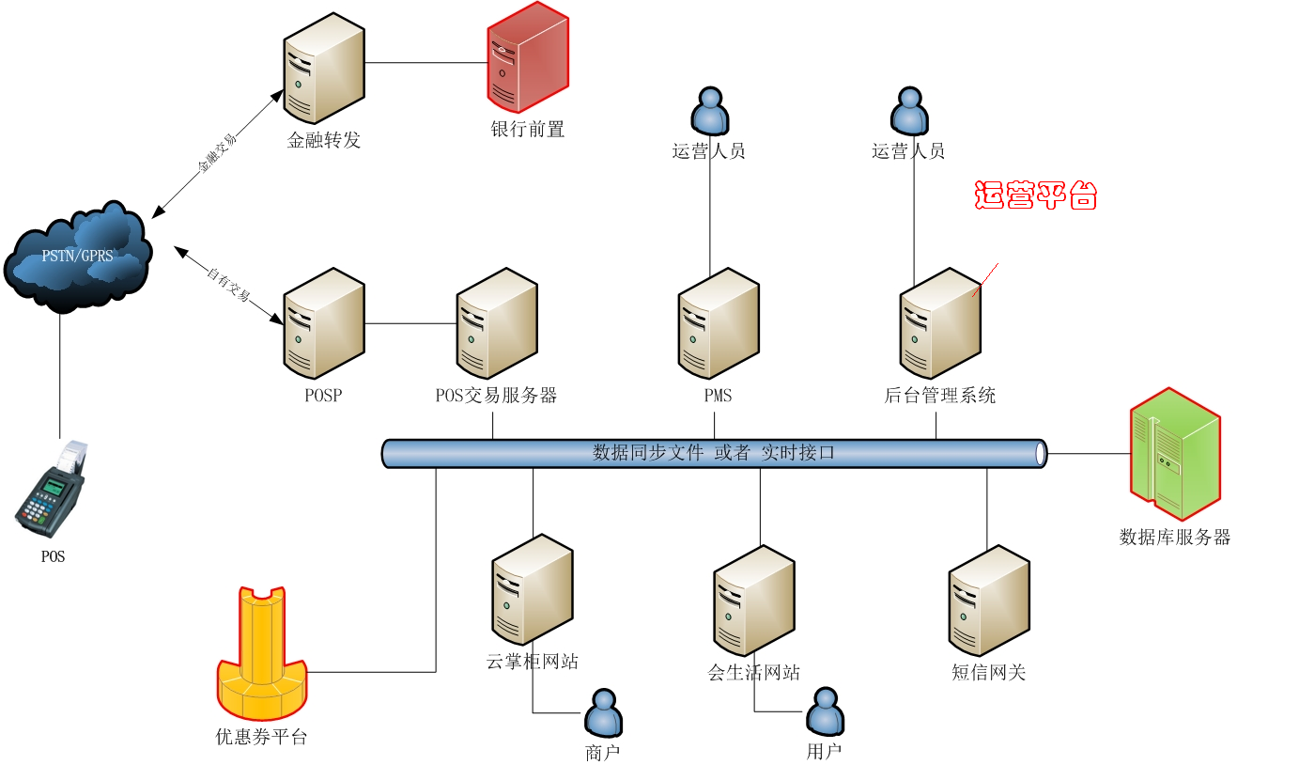
图2

云掌柜运营平台

商户管理
商户管理包括商户开户、商户审核、商户老会员数据导入等功能模块。

商户开户

商户开户,提交审核

根据《门店管理规则V0.3》所述：
- 后台创建商户账户时，分配给每个商户管理员的账号与密码；其中，如果商户有1个或多个门店，后台创建商户门店时分配门店管理员账号与密码；
- 总店管理员与门店管理员互相独立，账号之间不涉及到管理、隶属关系；
在运营平台部分，无论商户是否是父或者子商户，开户、开户名、密码均在运营平台生成。
在开通商户时，商户与商户之间的关系需指定。商户与商户之间的关系是父子关系。每个商户只可能有0个或者1个父商户。如何父商户数为0，表示自己为总商户；如果为1，表明自己为子商户。
总店与门店的隶属关系
- 总店属于一级商户，门店属于二级商户。正常情况下，各门店的会员信息、交易信息、统计信息汇总到总店管理员账号的对应模块中。
- 暂时不考虑财务独立核算的连锁商户。

登录名为11位手机号，密码为6到8位数字。
此登录名即为该商户的管理员。
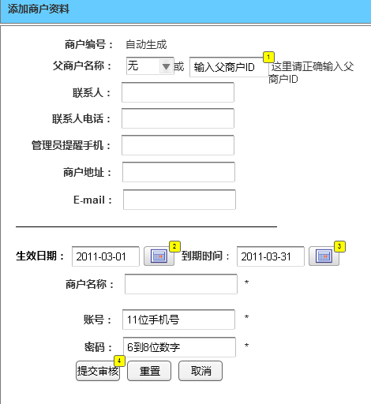
图4
在运营平台，商户字段中的运营部分，需要在开户时，录入。目前信息如下：
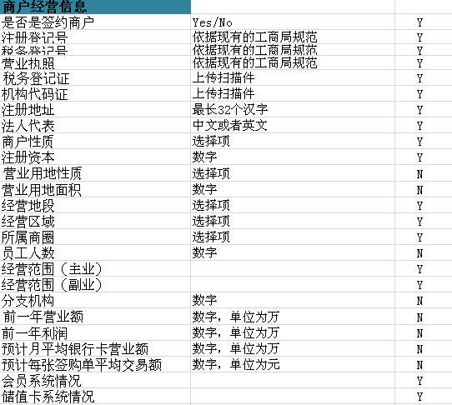
图5

更多信息请参考《商户规则.XLS》。

商户审核
开户申请提交，拥有商户审核权限的操作员可进行商户信息审核，审核通过，密码将以短信方式下发至该商户管理员手机。

如果信息不准确，运营平台操作员可进行信息修改。

商户资料修改
商户信息不正确时，可进行商户资料的修改。商户审核通过后，以后也可进行商户信息的修改。
登录名和密码不可修改。
生效日期和有效日期只能在商户有效期更改里进行更改。在商户资料修改里不能进行修改。
如下图。
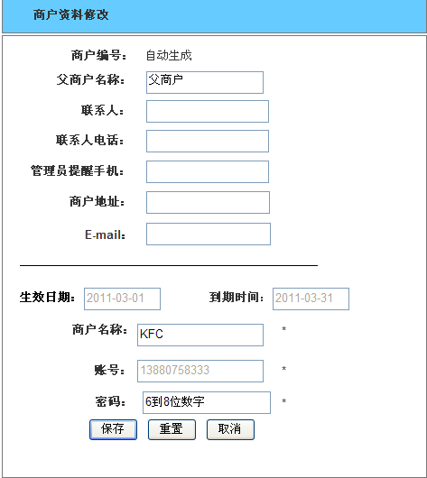
图6

商户用户数据导入
有些商户已经有会员了，需要迁移到云掌柜平台，即需要此功能。考虑到有些会员数据不完整。制定导入规定如下：
- 有姓名，无手机号。可以录入；但需标志为信息不完整。
- 有手机号，无姓名。可以录入；但需标志为信息不完整。
- 无姓名，无手机号。不可以录入；
- 积分、等级等在模板里需要制定好。积分、等级是商户自己设定的积分、等级。
- 模板由我们提供。用户导入时，先下载导入模板，依次填好数据后，一次性集中导入。
- 如果在导入过程中，有相同手机号的用户已经存在，但不属于同一商户连锁，那么仍然需要保存。如果属于同一商户连锁，相同字段缺失的进行保存，初始积分和等级有冲突的，选择最高积分和最高等级进行保存。

数据导入
先进行模板下载，按格式填好会员，然后进行文件导入。导入后，可进行浏览。确认后，保存。如下图。
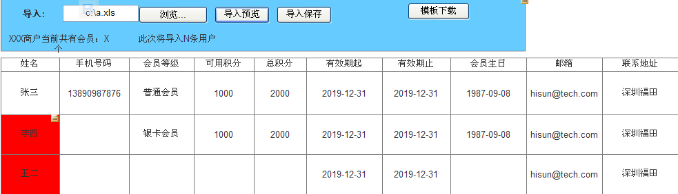
图7

导入也有导入历史。可进行查看，浏览。

商户、商户操作员、会员查看
在这里，进行商户、商户操作员、会员等的查看。运营平台对商户管理员进行管理，但对商户操作员、商户会员只有查看浏览权限。而无修改权限。

会员查看
会员查看可根据会员编号，等级，所属商户进行查看。见下图。
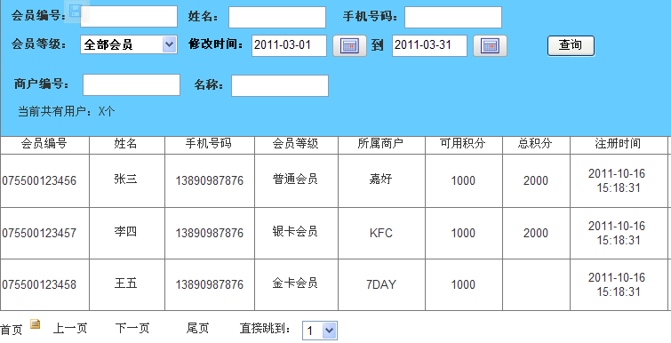
图8

商户查看
在进行商户查看时，可对商户进行一些操作。比如：冻结商户、添加短信条数、短信提醒、密码找回、商户信息修改、会员导入等操作。

- 冻结商户
由于某些特殊情况的存在，需执行商户冻结操作。一旦冻结该商户，该商户的管理员、操作员及其POS等不能工作。
如下图：
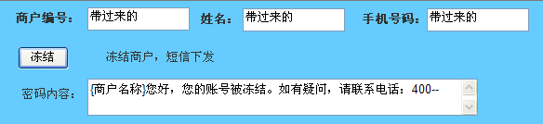
图9

商户被冻结后，可进行解冻，解冻后的商户，恢复所有的操作。
如下图：
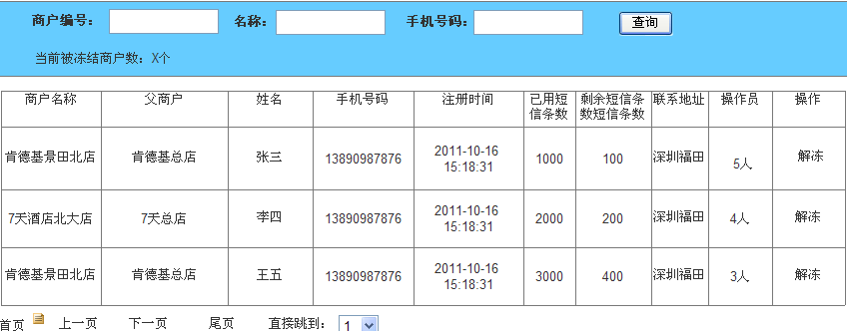
图10

- 添加短信条数
商户在进行短信营销时，需先向系统购买短信，购买短信后，系统手动给商户增加短信。增加短信有2种渠道：1、系统赠送；2、商户出钱购买。
如下图：
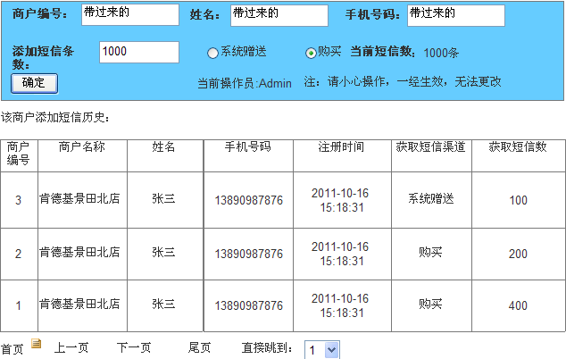
图11

- 短信提醒
对每个商户，我们可进行短信提醒。
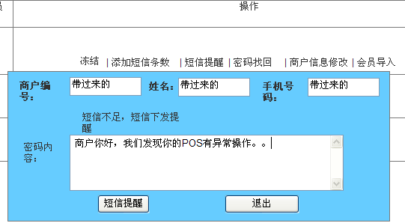
图12

- 密码找回

如果商户管理员密码丢失，需要我们给他们手动重置。重置后，随机生成的6位密码将在短信中下发至该商户手机中。如下图：
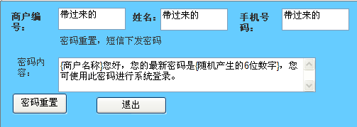
图13

如果商户手机遗失。我们需要进行手机号码的修改工作。这需要在商户资料修改中进行修改。对手机号码的修改，只有系统管理员才具有此权限。
如下图：
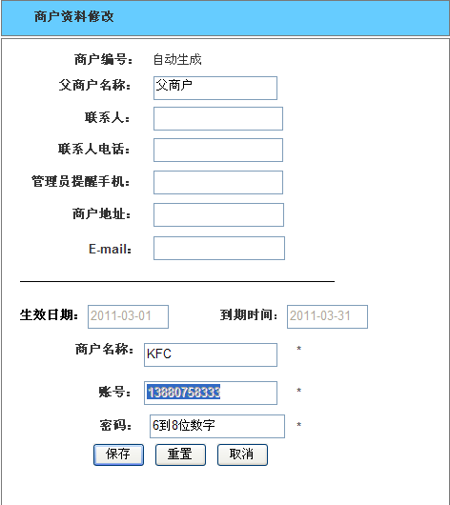
图14

到期商户提醒
商户因为合同期限到达，将会被系统自动停止服务。那么在期限时间到达的前3个月，系统能将这批商户筛选出来，方便管理人员接触这些商户。见下图：
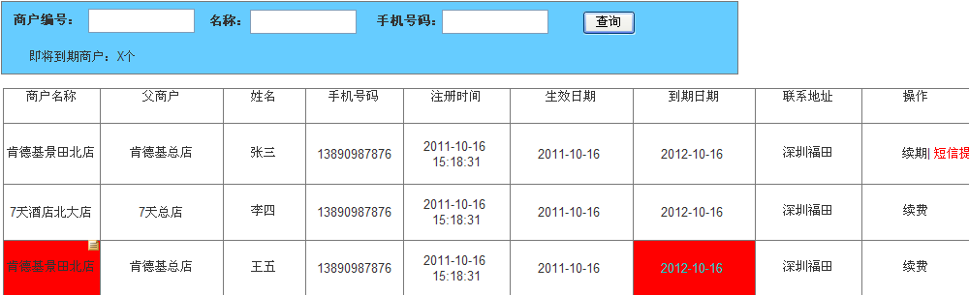
图15

如果已经过期，该商户将被标为红色。商户操作员权限。

营销管理
目前营销方式只有一种：通过短信进行信息发送。

短信营销管理

代发短信审核页面

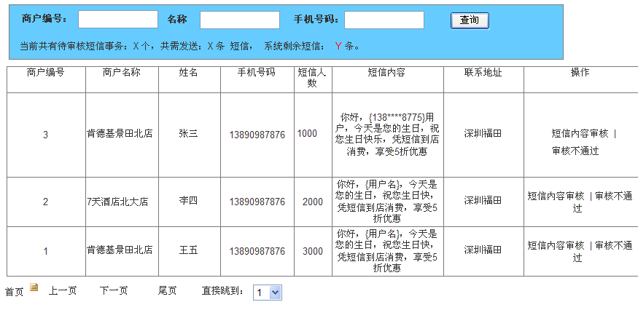
图16

短信条数增加申请
商户在云掌柜平台申请增加短信条数，用于开展营销活动。提交后，系统运营平台可以查看到该条请求。如下图：
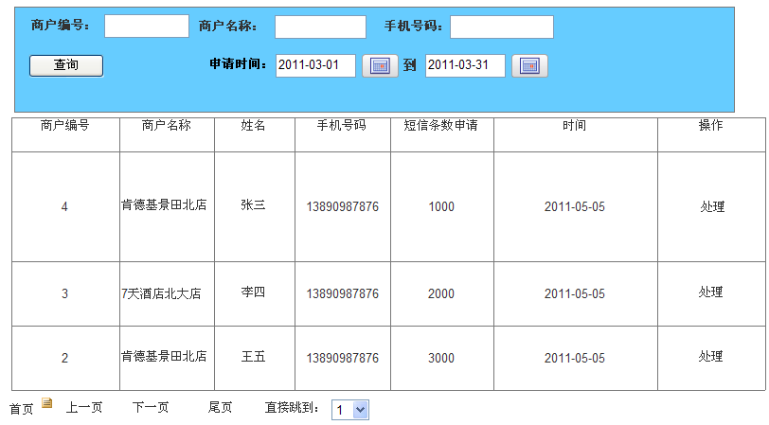
图17

点击“处理”，可对其进行处理。如下图：
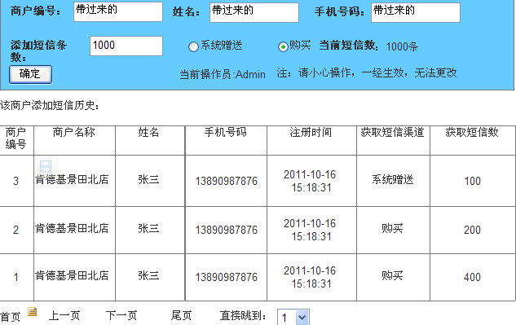
图18

短信敏感字管理
短信敏感字为政策不允许的字。
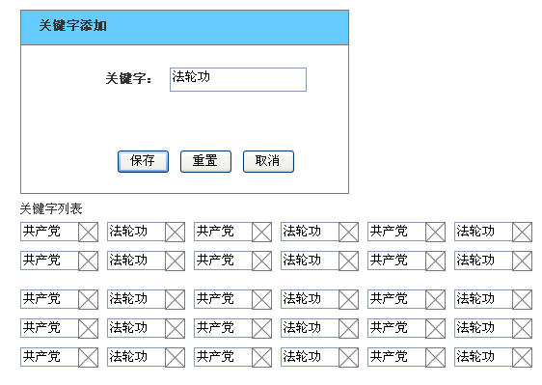
图19

代发短息
代发短信为系统操作员在运营平台代商户发送短信。如下图：
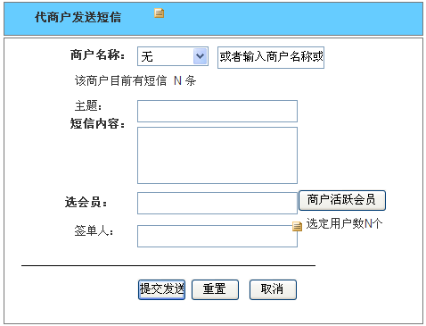
图20

点评管理
点评是用户在POS上发生交易后，在交易结束时，对商户的服务态度发起的一项回馈活动。点评目前支持3种：好、中、差。用户在上送点评时，还可附加点评内容。
运营平台目前只会记录点评的信息，而不会进行更多的干涉操作。
点评管理分为2部分。1是用户点评管理；2是商户点评统计。

用户点评管理
用户点评管理是将用户的点评内容以列表形式展示。可对某商户、某时间段进行组合查询。如果为空，默认为全部查询。以时间降序排列。对点评内容太过分的，系统可进行点评内容屏蔽草走。效果如下图。
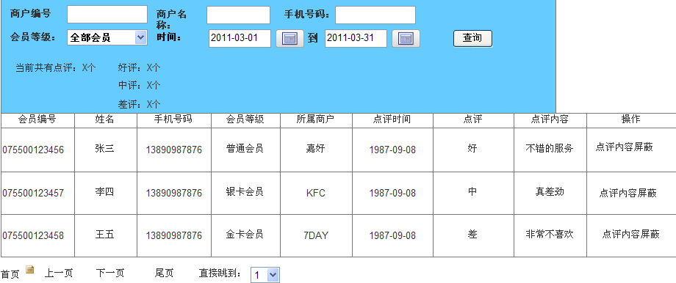
图21

商户点评统计
针对某个商户，显示其好、中、差的点评总数，同时统计其好评率。好评率为好评除以总评数。效果如下图。
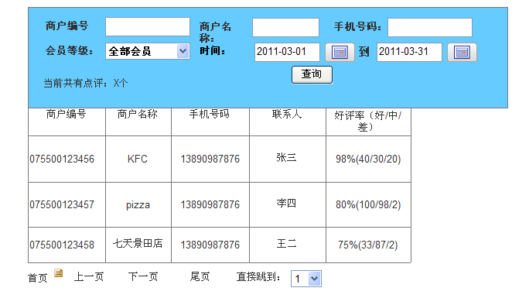
图22

统计查询
运营平台统计信息初期主要着眼与统计商户在某时间段的新增会员数、新购买的短信数及其新增的POS交易。
效果如下图：
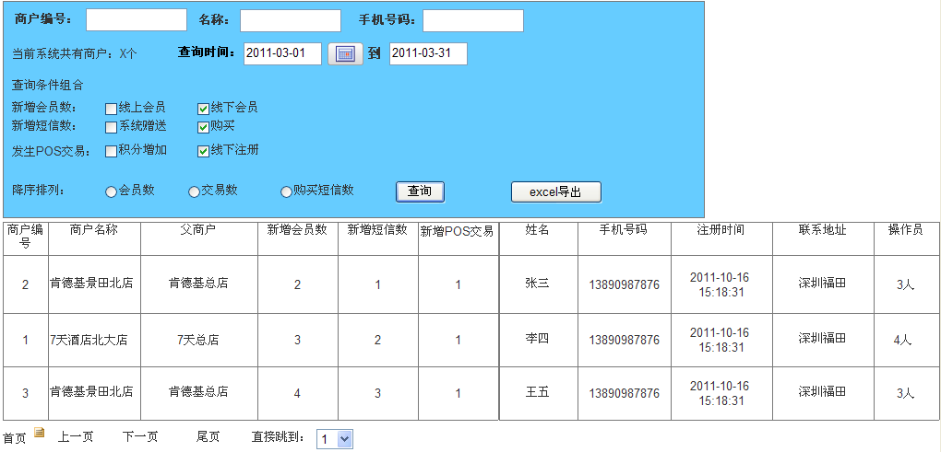
图23

系统管理员权限管理
整个运营平台只有一个超级管理员。在系统上线时，在数据库中生成。生成后，对运营平台拥有全部的权限控制。
超级管理员可以进行系统操作员生成、权限分配、冻结、重置操作员密码等操作。
系统操作员在自有权限下使用、操作运营平台。可修改自己密码。

添加系统操作员
此菜单系统超级管理员可见，系统操作员不可见。添加系统操作员时，需要录入用户名、手机号和登录密码。用户名为6到12位中文、英文、字母组合。手机号为11位号码，需要是该操作员的实际手机号，密码为6到8位数字。系统操作员用11位手机号加密码方式进行登录，系统将显示该用户的用户名。
同时需要对该系统操作员进行权限分配。
权限分配为菜单级控制。选中后，可对此菜单下的所有操作进行管理。效果如下图：
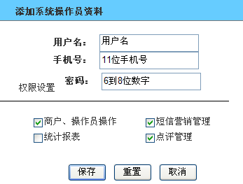
图24

系统操作员自管理
系统操作员可以自己修改自己的密码，在修改自己的密码时，需要正确录入自己的手机号和原有密码，并2次确认新的密码。一经确认，立刻生效。如下图。
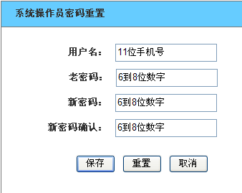
图25

系统操作员列表
操作员列表是系统超级管理员可见，不对系统操作员开放。超级管理员可对操作员进行冻结（解冻）和密码重置操作。
冻结即是冻结该系统操作员的登录权限，系统仍然保留该操作员。系统也可对此操作员进行解冻操作。恢复该系统操作员的权限。
密码重置为系统管理员手工帮助该系统操作员进行密码重置。效果见小图：
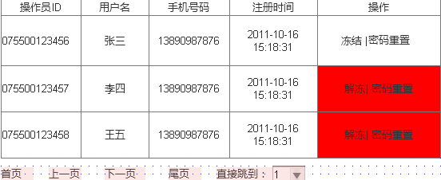
图26

密码重置
密码重置为系统管理员手工帮助该系统操作员进行密码重置。进行密码重置时，还可对其修改权限。
效果见下图：
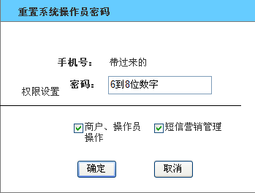
图27

系统硬件环境
此目标是在不同的项目阶段完成软件环境的安装和测试工作
- 硬件开发环境安装
- 操作系统安装和测试
- 网络环境安装和测试
- 数据库系统安装和测试
在以下不同阶段，针对不同环境进行系统产品安装。
- 提交软硬件环境供开发者、测试者、生产者使用
完成标志：
- 各阶段的环境能满足开发者、测试者、生产者使用

系统集成测试
此项目实施的目标是对交付的系统进行验收测试。
流程：
测试计划
测试前培训
系统参数设置
数据准备
测试
文件：
测试计划
测试报告
生产系统参数设置表
测试计划与报告中应包含测试方案、测试案例、结果记录、结果分析等内容。

系统验收准备
提交的主要文档类型如下：
业务需求说明书
工作说明书
技术方案
项目实施方案
软硬件环境
操作说明书
安装说明书
概要设计说明书
数据库设计说明书
详细设计说明书
项目状态周报
运行维护手册
测试计划
测试报告

系统人员培训
整合培训教材，进行人员培训，培训分定期、按需，二三期工程实施后也会进行人员培训。

系统上线和试运行
在技术方面负责组织实施试运行工作，制定试运行方案，并根据试运行的结果(包括功能方面和性能方面)，对系统进行必要的修正、调整。
文件：
试运行方案
试运行总结报告
系统的修正调整总结
完成标准：
当试运行期间内系统运行正常，此任务即告完成

最新需求

0.1补丁
0.1补丁包括9个运营平台需求。这9个需求都不是BUG，是和运营流程不符。

SIM卡记录
我们的系统应该记录商户POS是用的网线还是SIM卡，如果是SIM卡还得记录这个SIM号码，同时记录SIM卡充值费用以及SIM卡购买正式开通日期。

SIM卡预警
如果一家商户3天都没有签到或者没有交易上送，运营得预警，估计最有可能是SIM卡里没有钱了。
请出一张统计报表，打印出3天内都无签到或者交易上送的POS机。

多余字段修正
1、注册登记号与营业执照号是一样的。营业执照号多余，请删除
2、税务登记号与税务登记证是一样的。税务登记证多余，请删除
3、组织机构代码为非必填字段，请修改为非必填字段
4、经营范围（副业）为非必填字段，请修改为非必填字段；

商家信息缺失
商家基本介绍：纯文字，长度500字
商家特色介绍：纯文字，采用标签式的，标签之间用逗号隔开；未来可支持特色（标签）搜索，支持多个标签（最多10个标签，每个标签建议长度不超过8个汉字）
商家图片：图片，可支持多张图片，包括：商家LOGO图片，商家其他图片。图片可支持动态增删改。图片格式：JPG,GIF,PNG,BMP,像素建议：100*100以上，2M以下。

商户信息导入导出
应运营需求，他们为了更好地了解商户和进行数据分析，需要进行商户信息导出，同时也要进行商户信息导入；

隶属商户选择
在新增商户处：隶属商户不应该跟着“商户中文名称”走，应该从“隶属机构”里选择父商户

审核前信息可修改
在商户处：录入商户后，该商户状体为“审核中”，操作员可对该商户信息可以进行修改。

商户中文简称字段的长度
商户中文简称长度修改为：32个汉字

审核通过后，信息修改权限的管理
商户审核通过以后，录入员不能再进行信息的修改，只有超级管理员才能进行信息修改。

